**表ㄧ**

**國立中山大學行政人力需求評估及僱用申請表**

**107.12修正版**

|  |  |  |  |  |  |  |  |  |  |  |  |
| --- | --- | --- | --- | --- | --- | --- | --- | --- | --- | --- | --- |
| **申請單位** |  | | | | | **申請組別** |  | | | | |
| **現有人力** | **正式編制職員：_____人**  **約用行政人員（含職務代理人）＿＿＿_____人**  **約用專案人員：＿＿＿人**  **約用資訊人員：＿＿＿人**  **行政類專業經理人：＿＿＿人**  **計畫研究助理：＿＿＿人；技工、工友：_____人** | | | | | | | | | | |
| **申請職缺** | **□約用人員**  **□正式編制職員** | | | | | **擬聘職稱** |  | | | | |
| **契約性質** | **□不定期契約** | **□自 年 月 日**  **□按實際到職日起** | | | | | | | | | |
| **□定期契約** | **□自 年 月 日起至 年 月 日止**  **□按實際到職日至 年 月 日止** | | | | | | | | | |
| **擬聘職缺**  **需求說明** | **□遞補遺缺 □新增職缺**  **□單位內調整職缺 □正式職員改以契僱化行政人力聘僱**  **□其他_________________________________________________** | | | | | | | | | | |
| **單位內部人力調整評估說明** | **※請用人單位就(新增)業務，以現有人力調整，並檢視現有人員配置工作量是否合適？**  **□未調整人力**  **□已進行人力調整(請說明調整情形)** | | | | | | | | | | |
| **擬聘職缺**  **工作內容** | **請說明工作內容、工作量、職責程度及各工作項目所佔比例%(包含年度績效要求)。**  **工作內容需有主政性、專業性、研究規劃相關或創新的內涵。**  **1.**  **2.**  **3.** | | | | | | | | | | |
| **所需學歷**  **(相關系、所)** | **□大學 系 ；□碩士(含)以上 　　 　 所** | | | | | | | | | | |
| **擬聘人力**  **所需資格**  **條件** | **(如:🌕年工作經驗)** | | | | | | | | | | |
| **擬聘人力所需專業知能** |  | | | | | | | | | | |
| **用人單位** | **承 辦 人** | | | **二級單位(系、所)主管** | | | | | **一級單位(院、中心)主管** | |
|  | | |  | | | | |  | |
| **人事室** |  | | | | | | | | | |
| **擬提___年___月___日之人力評估小組審議。** | | | | | | | | | |
| **主計室** |  | | | | | | | | | |
| **審核小組**  **審議結果** | **本案經提審核小組___年___月___日第___次會議審議，結果如下：**  **□業務確有需要，陳奉校長核定後請人事室辦理進用甄選。**  **□審議未通過。 原因:______________________________**  **召集人簽章：** | | | | | | | | | |
| **秘書室** |  | | **副校長**  **核 示** | |  | | | **校　長**  **核 示** | |  |
| **人事室** | **公告期間： 年 月 日至 年 月 日**  **收件截止日： 年 月 日；一般測驗預訂日期： 年 月 日** | | | | | | | | | |

**註：新進人員以試用三個月為原則，進用考核及格始得正式僱用。試用期間平時考核不合格者，本校得提前終止契約；用人單位因職務特殊性，必要時得簽准延長試用至多六個月。試用考核不合格者依勞動基準法及相關法令辦理資遣，薪資發至停止試用日為止。**

**表二**

**國立中山大學約用人員甄選過程記錄表(單位填具用表)**

**一、甄選小組委員名單：**

**_______________________________________________________**

**二、應徵者___位，符合資格者___位；**

**符合資格者通知筆試及面試情形：**

**□全部通知**

**□經初步篩選後，通知合格者來校面試___位，名單如下：**

**___________________________________________________________**

**三、通知來校應試方式：**

**□電話通知 □電子郵件通知 □郵寄書面通知單 □其他：__________________**

1. **專業測驗(用人單位辦理)** **：**

**□無；**

**□有（辦理時間：___年___月___日 上/下午___時至___時）**

**測驗項目___________________________________**

1. **用人單位辦理面試情形：**
2. **時間：____年___月___ 日 上/下午___時___分至___ 時___ 分**
3. **面試情形：**

**六、甄選決議：正取　　　　　　　　　　；備取__________________________________**

**甄選委員簽名：**

|  |  |  |
| --- | --- | --- |
|  |  |  |
|  |  |  |

**(請續接下頁填寫)**

**七、**

|  |  |  |  |  |
| --- | --- | --- | --- | --- |
| **薪酬** | **用人單位建議** | | **經費來源(主計室審核)** | **人事室審核** |
| **試用期間** | * + - **月支酬金**   **經費代碼**  經費來源、代碼請向主計室確認  (試用期滿正式僱用始得核給職務加給及特殊專長或證照加給) | | **□ 月支酬金經費代碼** | * **月支酬金** |
| **正式僱用** | * + - **月支酬金**   **經費代碼**   * **職務加給**   **經費代碼**   * **特殊專長或證照加給 經費代碼**   **（由單位經費支付）** | | **□ 月支酬金經費代碼**  **□ 職務加給經費代碼**  **□ 特殊專長或證照加給經費代碼** | * **月支酬金** * **職務加給** * **特殊專長或證照加給 （由單位經費支付）** |
| **簽章** | **二級(系、所)**  **主管** | **一級(院、中心)主管** | **主計室** | **人事室** |
|  |  |  |  |
| **副 校 長**  **核　 示** | | |  | |
| **校 　 長**  **核 　示** | | |  | |

**特殊專長或證照加給標準：**

|  |  |  |  |  |  |  |  |  |  |
| --- | --- | --- | --- | --- | --- | --- | --- | --- | --- |
| 職務 | | | 資格 | 級別 | | | | | |
| 第1級 | 第2級 | 第3級 | 第4級 | 第5級 | |
| 一般人員 | 外語加給 | | 任職本校滿1年，並取得多益900分以上或相當之外語檢定，且實際從事國際交流、國際學生相關業務，表現優異，著有貢獻者，始得申請加給。 | 3,000 | 3,500 | 4,000 | 4,500 | 5,000 | |
| 學務處從事危險性工作或具證書或特殊輔導專長 | | 學務處從事職涯發展、性平業務，或擔任資源教室輔導、宿舍生活輔導或危勞等工作，具有相關證書、特殊專長或專業經驗，經學務處組長會議評議表現優異，對業務具有貢獻者。本加給不含護理師、專業輔導人員。 | 2,000 | 2,500 | 3,000 | 3,500 | 4,000 | |
| 總務及環安人員 | 營繕組 | 採購人員 | 採購專業人員證書 | 2,000 | 2,500 | 3,000 | 3,500 | 4,000 | |
| 事務組 | 採購人員 | 採購專業人員證書 | 1,000 | 1,500 | 2,000 | 2,500 | 3,000 | |
| 第1類 | 營建人員 | 營建相關技師或建築師證照 | 8,000 | 8,500 | 9,000 | 9,500 | 10,000 | |
| 機水電人員 | 1.機電相關技師證照  2.甲級技術士證照 |
| 消防人員 | 消防設備技師證照 |
| 安全衛生管理人員 | 職業安全衛生管理師證書 |
| 第2類 | 營建人員 | 1.工地主任證書  2.品質管理人員證書  3.室內裝修專業設計(監造)技術人員證照 | 4,000 | 4,500 | 5,000 | 5,500 | 6,000 | |
| 機水電人員 | 乙級技術士證照 |
| 消防人員 | 消防設備士證照 |
| 安全衛生管理人員 | 職業安全衛生管理員證書 |
| 輻射管理人員 | 輻射防護師證照 |
| 第3類 | 場管活化人員 | 促進民間參與公共建設專業人員證書 | 2,000 | 2,500 | 3,000 | 3,500 | 4,000 | |
| 廢水處理人員 | 甲級廢水處理專責人員證書 |
| 毒物管理人員 | 甲級毒性化學物質專業技術人員證書 |
| 防火管理人員 | 防火管理人員證書 |
| 輻射管理人員 | 輻射防護員證照 |
| 第4類 | 能源管理人員 | 能源管理員證書 | 1,000 | 1,500 | 2,000 | 2,500 | 3,000 | |
| 廢水處理人員 | 乙級廢水處理專責人員證書 |
| 醫事人員 | 醫事技術加給 | 醫學院從事特殊性及危險性工作人員 | 由後醫系系主任評估專業經驗，對業務具有貢獻者始得申請加給 | 第1級 | 第2級 | 第3級 | 第4級 | 第5級 | 第6級 |
| 5,000 | 6,000 | 7,000 | 8,000 | 9,000 | 10,000 |

備註:1.約用行政人員具有與從事工作相關之證照者，得由用人單位之主管或系所主任評估對業務之貢獻度級別，提出申請，經約用人員陞遷提敘審查小組審議通過後，另給予證照加給。惟與從事工作不相關之證照，不得申請。

2.依職務所需持有多張證照者，應視工作性質擇一擇高核給證照加給。

3.支領證照加給者，如證照訂有有效期限或回訓規定，於該證照期限屆滿之次月起停支證照加給。

4.因職務異動，未繼續承辦支領特殊專長或證照加給之業務，應自職務異動生效之日起停止支給特殊專長或證照加給。

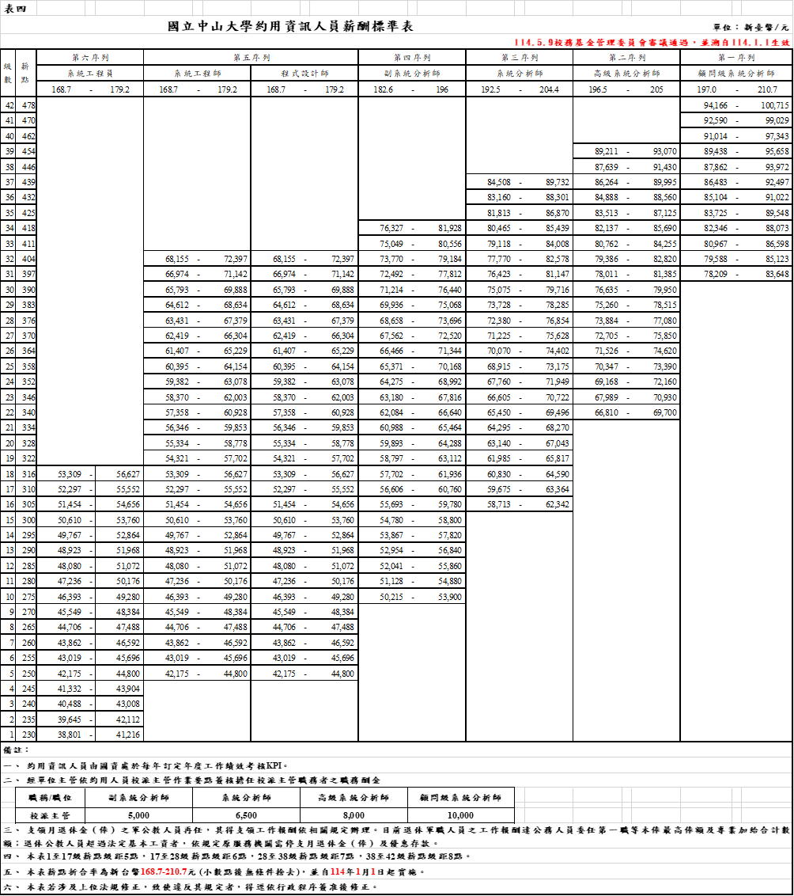

**表五**

|  |  |  |  |  |  |
| --- | --- | --- | --- | --- | --- |
| **國立中山大學 年約用資訊人員年度績效指標表** | | | | | |
| **聘用單位** |  | **姓名** | |  | |
| **職稱** |  | **擬敘薪級** | | **級 、薪資： 元** | |
| **前一年度考核結果** | **□特優、□優等、□甲等、□乙等**  **□支給工作績效加給，每月 元**  **支領期間自 年 月 日至 年 月 日** | | | | |
| **前一年度**  **績效指標** |  | | | | |
| **本年度**  **績效指標** |  | | | | |
| **考評方式** | **1.績效目標達成率： %**  **2.績效目標困難度： %**  **3.對學校的實質效益及貢獻： %**  **4.工作態度、團隊合作等綜合表現：**  **%**  **5.其他： ， %** | | **□單位自訂(請詳述考評方式)** | | |
| **約用資訊人員**  **簽章** | **□已瞭解本年度績效指標及評核方式**  **簽名：** | | **日期** | | **年 月 日** |
| **單位主管**  **簽章** |  | | **日期** | | **年 月 日** |
| **人事室** |  | | | | |
| **秘書室** |  | | | | |
| **批示** |  | | | | |

**備註: 用人單位依業務屬性於年初訂定績效指標並自訂評核項目及權重，送人事室。**



**表七**

|  |  |  |  |  |  |
| --- | --- | --- | --- | --- | --- |
| **國立中山大學 年行政類專業經理人年度績效指標表** | | | | | |
| **聘用單位** |  | **姓名** | |  | |
| **職稱** |  | **擬敘薪級** | | **級 、薪資： 元** | |
| **前一年度考核結果** | **□特優、□優等、□甲等、□乙等**  **□支給工作績效加給，每月 元**  **支領期間自 年 月 日至 年 月 日** | | | | |
| **前一年度**  **績效指標** |  | | | | |
| **本年度**  **績效指標** |  | | | | |
| **考評方式** | **1.績效目標達成率： %**  **2.績效目標困難度： %**  **3.對學校的實質效益及貢獻： %**  **4.工作態度、團隊合作等綜合表現：**  **%**  **5.其他： ， %** | | **□單位自訂(請詳述考評方式)** | | |
| **約用資訊人員**  **簽章** | **□已瞭解本年度績效指標及評核方式**  **簽名：** | | **日期** | | **年 月 日** |
| **單位主管**  **簽章** |  | | **日期** | | **年 月 日** |
| **人事室** |  | | | | |
| **秘書室** |  | | | | |
| **批示** |  | | | | |

**備註: 用人單位依業務屬性於年初訂定績效指標並自訂評核項目及權重，送人事室。**